Библиотечный репетитор – учащимся

**КАК ВЫБИРАТЬ КНИГИ**

В библиотеке собраны тысячи книг. Прочесть все невозможно!

Но ты сможешь читать:

- именно те, которые тебе по душе,

- как раз те, которые наилучшим образом помогают справляться с заданиями,

- только те, в которых содержатся правдивые и ясные ответы на твои вопросы,

- наверняка те, иллюстрации в которых доставляют радость и помогают лучше понимать мысли автора.

ЭТО ВОЗМОЖНО, ЕСЛИ ЧИТАТЕЛЬ ИЩЕТ И ВЫБИРАЕТ КНИГИ ПРАВИЛЬНО

БИБЛИОТЕКА ПРЕДОСТАВЛЯЕТ ТЕБЕ МНОЖЕСТВО СПОСОБОВ ПОИСКА И ВОЗМОЖНОСТЕЙ ВЫБОРА - ИСПОЛЬЗУЙ ИХ!

**Правила поиска информации**

ПРАВИЛО № 1 – читатель должен хорошо понимать, ЧТО ему нужно, О ЧЕМ он будет читать. ЯСНО И ЧЕТКО ОПРЕДЕЛИ ПРЕДМЕТ, ТЕМУ ЧТЕНИЯ, СОДЕРЖАНИЕ НЕОБХОДИМОЙ ИНФОРМАЦИИ.

ПРАВИЛО № 2 – читатель должен хорошо представлять, чего он ждет от книги, как использует полученную информацию.

ОБДУМАЙ, ЗАЧЕМ БУДЕШЬ ЧИТАТЬ И МЫСЛЕННО СФОРМУЛИРУЙ ЦЕЛЬ ЧТЕНИЯ.

ПРАВИЛО № 3 – читатель должен спланировать последовательность своих действий и выбрать самый короткий путь к книге.

ПРОДУМАЙ ХОД ПОИСКА И ОПРЕДЕЛИ ЕГО НАИЛУЧШИЙ ИСТОЧНИК.

**КАК ВЫБРАТЬ КНИГУ**

Перечитать все библиотечные книги не удалось никому. Да и нужно ли читать все без разбора? Удовольствие и пользу ты получишь от тех книг, которые выбрал с толком.

УЧИСЬ ИХ ИСКАТЬ и ВЫБИРАТЬ!

Первый шаг к книге надо сделать в уме – мысленно определить ЦЕЛЬ ЕЕ ЧТЕНИЯ. Задай себе вопрос: «Зачем я буду читать?»

Ты сформулировал для себя ответ? Да. Значит, ты готов ко второму шагу. Теперь тебе предстоит определить, КАКИМ ОБРАЗОМ ОТЫСКАТЬ ее побыстрее.

Тот, кто думает, что достаточно подойти к стеллажам, и нужная книга сама окажется в руках, ошибается. Сделать верный шаг к нужной книге — это значит: ТОЧНО ОПРЕДЕЛИТЬ ИСТОЧНИК ЕЕ ПОИСКА ИЛИ ВЫБОРА.

БИБЛИОТЕКА ПРЕДОСТАВЛЯЕТ ТЕБЕ МНОЖЕСТВО ИСТОЧНИКОВ:

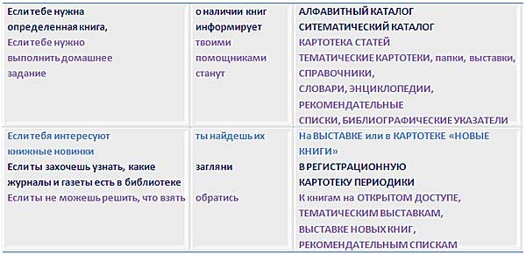

**ЕСЛИ ТЫ НЕ ЗНАЕШЬ, ЧТО ЛУЧШЕ СДЕЛАТЬ, ПОСОВЕТУЙСЯ С БИБЛИОТЕКАРЯМИ!**

СПРАВОЧНО-БИБЛИОГРАФИЧЕСКИЙ АППАРАТ БИБЛИОТЕКИ (СБА) – ЭТО:

* АЛФАВИТНЫЙ КАТАЛОГ
* СИСТЕМАТИЧЕСКИЙ КАТАЛОГ
* ТЕМАТИЧЕСКИЕ КАРТОТЕКИ и ПАПКИ
* ЭНЦИКЛОПЕДИИ, СПРАВОЧНИКИ, СЛОВАРИ
* БИБЛИОГРАФИЧЕСКИЕ УКАЗАТЕЛИ

КОМУ И ЗАЧЕМ НУЖЕН СБА?

ОН ПОМОГАЕТ ТОМУ, КТО

* подбирает литературу по личным вкусам и интересам,
* хочет хорошо выполнять домашние задания, писать содержательные сочинения и рефераты,
* стремится к самостоятельности суждений и занимается самообразованием.

КАК СБА ЭТО ДЕЛАЕТ?

АЛФАВИТНЫЙ КАТАЛОГ содержит сведения обо всех книгах библиотеки — он сразу отвечает на вопрос, есть ли в ней нужное издание.

СИСТЕМАТИЧЕСКИЙ КАТАЛОГ подсказывает читателю содержание книг – сведения о них расположены в нем по отраслям знания.

ТЕМАТИЧЕСКИЕ КАРТОТЕКИ хранят журнальную и газетную информацию, ЭНЦИКЛОПЕДИИ, СПРАВОЧНИКИ, СЛОВАРИ содержат основные сведения о предметах, кратко объясняют их смысл и значения слов.

БИБЛИОГРАФИЧЕСКИЕ УКАЗАТЕЛИ дают советы о том, что читать.

**ТОТ, КТО ИСПОЛЬЗУЕТ СБА, ИДЕТ К ЗНАНИЯМ КРАТЧАЙШИМ ПУТЕМ!**